Mobil nömrə daşınması xidməti vasitəsilə digər şəbəkəyə daşınmış nömrələr barədə məlumatın verilməsi
1. Rabitə və Yüksək Texnologiyalar Nazirliyinin təqdim etdiyi elektron xidmətlərindən yararlanmaq istədiyiniz xidməti seçin. (Şəkil 1)
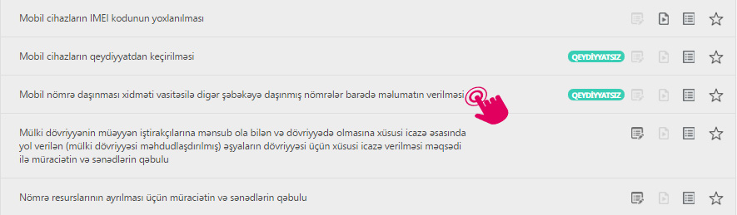
Şəkil 1
2. Açılan pəncərədə istənilən operatora məxsus telefon nömrəsini daxil edib “Göndərmək” düyməsini seçin. (Şəkil 2)
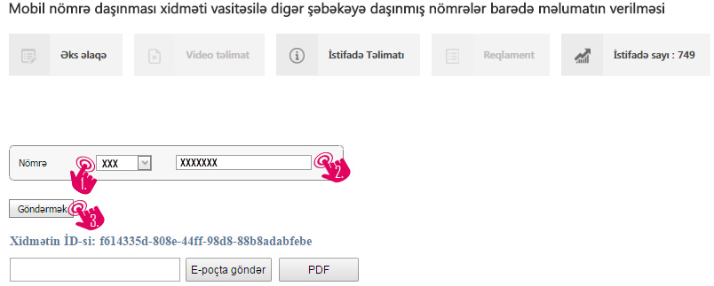
Şəkil 2

Sonda daxil etdiyiniz mobil nömrə üzrə məlumatlar ekranda öz əksini tapacaq.(Şəkil 3)
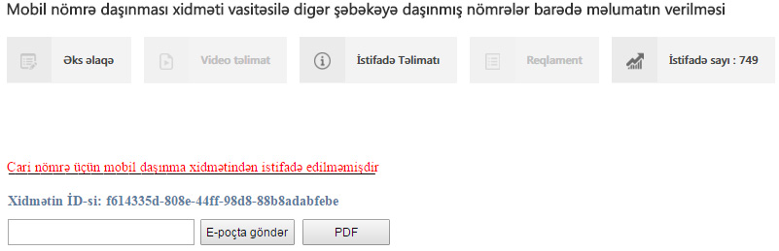
Şəkil 3
Bu xidmət vasitəsilə əldə etdiyiniz məlumatları PDF formatında kompüterinizin yaddaşında saxlaya, çap edə və ya elektron poçt ünvanına göndərə bilərsiz. (Şəkil 4)
Şəkil 4

